**Laporan Hasil Penelitian**

**algoritma dan basis data**

**Jobsheet 2**

**Nama : Arifah Zhafirah Wikananda**

**NIM : 244107020188**

**Kelas : 1E**

**Program Studi Teknologi Informasi Jurusan Teknik Informatika Politeknik Negeri Malang**

**2024**

Tugas 1

public class MataKuliah04 {

    public static void main(String[] args) {

    }

        String kodeMk;

        String nama;

        int sks;

        int jumlahJam;

        void tampilInformasi(){

            System.out.println("Kode Matakuliah: " + kodeMk);

            System.out.println("Nama: " + nama);

            System.out.println("SKS: " + sks);

            System.out.println("Jumlah Jam: " + jumlahJam);

        }

        void ubahSKS(int sksBaru){

            sks = sksBaru;

        }

        void tambahJam(int jam){

            jumlahJam += jam;

        }

        void kurangiJam(int jam){

            jumlahJam -= jam;

        }

        public MataKuliah04(){

        }

        public MataKuliah04(String kodeMk, String nama, int sks, int jumlahJam){

            this.kodeMk = kodeMk;

            this.nama = nama;

            this.sks = sks;

            this.jumlahJam = jumlahJam;

        }

}

public class MataKuliahmain04 {

    public static void main(String[] args) {

        MataKuliah04 matkul1 = new MataKuliah04();

        matkul1.kodeMk = "20987";

        matkul1.nama = "Arifah Zhafirah Wikananda";

        matkul1.sks = 3;

        matkul1.jumlahJam = 4;

        matkul1.tampilInformasi();

        matkul1.ubahSKS(4);

        matkul1.tambahJam(6);

        matkul1.kurangiJam(4);

        matkul1.tampilInformasi();

    }

}

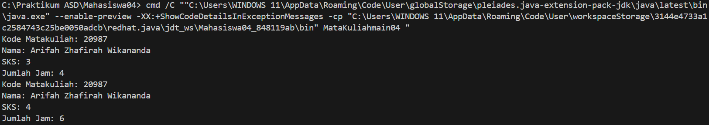

Tugas 2

public class dosen04 {

    public static void main(String[] args) {

    }

        String idDosen;

        String nama;

        boolean statusAktif;

        int tahunBergabung;

        String bidangKeahlian;

        void tampilInformasi(){

            System.out.println("id dosen: " + idDosen);

            System.out.println("Nama: " + nama);

            System.out.println("Status Aktif: " + statusAktif);

            System.out.println("Tahun Bergabung: " + tahunBergabung);

            System.out.println("Bidang Keahlian: " + bidangKeahlian);

        }

        boolean setStatusAktif(boolean status){

            statusAktif = status;

            if (status == true) {

                System.out.println("Aktif");

            } else{

                System.out.println("Tidak Aktif");

            }

            return statusAktif;

        }

         int hitungMasaKerja(int thnSkrng){

            return tahunBergabung = thnSkrng - tahunBergabung;

         }

         void ubahKeahlian (String bidang){

            bidangKeahlian = bidang;

         }

         public dosen04(){

        }

        public dosen04(String idDosen, String nama, boolean statusAktif, int tahunBergabung, String bidangKeahlian){

            this.idDosen = idDosen;

            this.nama = nama;

            this.statusAktif = statusAktif;

            this.tahunBergabung = tahunBergabung;

            this.bidangKeahlian = bidangKeahlian;

    }

}

public class dosenmain04 {

    public static void main(String[] args) {

        dosen04 dsn1 = new dosen04();

        dsn1.idDosen = "18887654398";

        dsn1.nama = "laily";

        dsn1.statusAktif = false;

        dsn1.tahunBergabung = 2020;

        dsn1.bidangKeahlian = "Teknik Informatika";

        dsn1.tampilInformasi();

        dsn1.setStatusAktif(true);

        dsn1.hitungMasaKerja(2025);

        dsn1.ubahKeahlian("Pendidikan");

        dsn1.tampilInformasi();

        dosen04 dsn2 = new dosen04("2004", "Arifah", true, 2017, "Teknik Informatika");

        dsn2.tampilInformasi();

        dsn2.setStatusAktif(false);

        dsn2.hitungMasaKerja(2025);

        dsn2.ubahKeahlian("Sistem Informasi Bisnis");

        dsn2.tampilInformasi();

    }

}

